ПРОЦЕДУРА ПРОВЕДЕННЯ ІСПИТУ З ОЦІНКИ КОМПЕТЕНТНОСТІ КАНДИДАТІВ НА СЕРТИФІКАЦІЮ В ОРГАНІ СЕРТИФІКАЦІЇ ПЕРСОНАЛУ У ДУ «ЦЕНТР ГРОМАДСЬКОГО ЗДОРОВ’Я МОЗ УКРАЇНИ»
Редакція 04
Всього екземплярів: 6
Екземпляр №1 паперовий носій - у Апараті ОСП (контрольний)
Екземпляр №2 електронний носій - у керівника Апарату (контрольний)
Екземпляр №3 – у Голови ОСП (врахований)
Екземпляр №4 – у Голови Комітету розробки схем сертифікації ОСП (врахований)
Екземпляр №5 – у Голови Екзаменаційного комітету ОСП (врахований)
Екземпляр №6 – у Голови Апеляційного комітету ОСП (врахований)
Екземпляр №7 – у НААУ

Цей екземпляр є:
- контрольним  - врахованим  - інформаційним  - анульованим від ____ _____________ 20___ р. | Екземпляр №____
РОЗРОБЛЕНО: |  |  |  |  |  | ЗАТВЕРДЖЕНО:
 |  |  | Ю.Бельчак  В. Бондаренко |  |  |  |  |  | Л.Черненко
"02" |  | жовтня |  | 2023 р. |  | "02" |  | жовтня |  | 2023 р.

ЗМІСТ
№ | РОЗДІЛ | Ст.
1 | Загальні положення | 3
2 | Склад екзаменаційного комітету ОСП у ДУ «Центр громадського здоров’я МОЗ України», зобов’язання та процес відбору екзаменаторів | 4
3 | Підготовка матеріалів для засідання екзаменаційної комісії | 6
4 | Організація засідання екзаменаційної комісії | 7
5 | Порядок проведення іспиту | 7
6 | Обробка результатів іспиту | 8
7 | Реєстрація сертифікованого персоналу | 8
 | Додатки | 10

1. Загальні положення
1.1. Дана Процедура встановлює повноваження Екзаменаційного комітету Органу сертифікації персоналу у Державній установі «Центр громадського здоров’я Міністерства охорони здоров’я України» (далі – ОСП у ДУ «Центр громадського здоров’я МОЗ України»), а також порядок підготовки та проведення іспитів для кандидатів на сертифікацію за тим, чи іншим напрямком відповідно до схеми сертифікації персоналу.
1.2. Цей документ є складовою частиною системи менеджменту ОСП у ДУ «Центр громадського здоров’я МОЗ України», відповідно до вимог ДСТУ ISO\IES 17024:2019 «Оцінка відповідності. Загальні вимоги до органів, що здійснюють сертифікацію персоналу», ISO\IES 17000 «Оцінка відповідності. Словник і загальні принципи», чинних нормативно-правових актів національного законодавства.
1.3. Відповідно до вимог ДСТУ ISO\IES 17024:2019 «Оцінка відповідності. Загальні вимоги до органів, що здійснюють сертифікацію персоналу», ISO\IES 17000 «Оцінка відповідності. Словник і загальні принципи».
У цій Процедурі вживаються такі поняття:
Компетентність – здатність застосовувати знання та навички для досягнення бажаних результатів;
Кваліфікація – продемонстрована освіта, професійна підготовка та досвід роботи, якщо застосовано.
Оцінка – процес, під час якого оцінюється виконання особою вимог схеми сертифікації.
Іспит – механізм, який є частиною оцінки, який вимірює компетентність кандидата одним або декількома способами, наприклад письмово, усно, практично і шляхом спостереження, як це визначено в схемі сертифікації.
Екзаменатор – особа, яка має компетентність для проведення іспиту та виставлення оцінок за іспит, де іспит вимагає професійного судження.
Спостерігач – особа, уповноважена органом сертифікації, яка проводить або наглядає за проведенням іспиту, але не оцінює компетентність кандидата.
Неупередженість - наявність об’єктивності.
Справедливість – рівні можливості для успіху, які надають кожному кандидату в процесі сертифікації.

Придатність – докази того, що оцінка вимірює те, для чого вона призначена, як визначено у схемі сертифікації.
Надійність – показник ступеня, до якого оцінки різних іспитів, проведених у різний час та різних місцях, проведені у різних формах та різними екзаменаторами.

2. Склад Екзаменаційного комітету ОСП у ДУ «Центр громадського здоров’я МОЗ України», зобов’язання та процес відбору екзаменаторів до екзаменаційної комісії
2.1. Екзаменаційний комітет ОСП у ДУ «Центр громадського здоров’я МОЗ України» складається з Голови, членів та секретаря, координує свою роботу з Вищим керівництвом та Апаратом для виконання своїх функцій.
2.2. Очолює Екзаменаційний комітет Голова, до складу також входять: члени та секретар, персональний склад яких затверджуються наказом Центру.
До складу Екзаменаційного комітету не може входити Голова ОСП у ДУ «Центр громадського здоров’я МОЗ України», оскільки Голова ОСП у ДУ «Центр громадського здоров’я МОЗ України» ухвалює рішення щодо сертифікації.
2.3. Склад Екзаменаційного комітету ОСП у ДУ «Центр громадського здоров’я МОЗ України» повинен відповідати вимогам Кадрової політики ОСП у ДУ «Центр громадського здоров’я МОЗ України» ПР 6.2.2.-04.
2.4. ОСП у ДУ «Центр громадського здоров’я МОЗ України» повинен вимагати від свого персоналу, зокрема й екзаменаторів, повідомляти про будь-який потенційний конфлікт інтересів щодо будь-якого кандидату відповідно до Політики неупередженості ОСП у ДУ «Центр громадського здоров’я МОЗ України» ПЛ 4.3. – 01, Порядку запобігання та врегулювання конфлікту інтересів у Державній установі «Центр громадського здоров’я Міністерства охорони здоров’я України», затвердженого наказом Центру 21.09.2018 №54-адг., Положення про уповноважену особу з питань запобігання та виявлення корупції у Державній установі «Центр громадського здоров’я Міністерства охорони здоров’я України», затвердженого наказом Центру від 02.07.2018 №36-адг.
2.5. Голова, члени та секретар Екзаменаційного комітету зобов’язані підписати згоду про нерозголошення конфіденційної інформації ОСП у ДУ «Центр громадського здоров’я МОЗ України» (Ф-07.4.-02), ознайомитися та дотримуватися політик неупередженості (ПЛ. 4.3.-01), захисту конфіденційної інформації (ПЛ. 6.1.1.-02), забезпечення безпеки екзаменаційних матеріалів, запобігання шахрайства під час іспитів (ПЛ. 7.4.1.-03).
2.6. Вище керівництво ОСП у ДУ «Центр громадського здоров’я МОЗ України» систематично здійснює моніторинг результатів роботи екзаменаторів і надійності їх суджень. У разі виявлення недоліків, застосовуються відповідні коригувальні дії, перевіряється їх ефективність у подальшому.
2.7. Допустимі процедури моніторингу роботи екзаменаторів:

спостереження на місцях

відгуки від кандидатів

аналіз звітів екзаменаторів

Спостереження на місцях відбувається з боку наглядачів під час іспитів для унеможливлення прояву загроз неупередженості.
Аналіз звітів екзаменаторів проводиться Головою ОСП у ДУ «Центр громадського здоров’я МОЗ України» до прийняття рішення про сертифікацію/не сертифікацію кандидата.
Після проведення кожного іспиту кандидату надається анкета для оцінки екзаменатора з боку кандидата на сертифікацію (Додаток 9, Ф. 6.2.2.2.-74), питання якої допомагають оцінити кожного екзаменатора, який приймав іспит. Анкета заповнюється кандидатом одразу після закінчення іспиту.
Додатково до вищезазначених процедур моніторингу роботи екзаменаторів, раз на три роки збирається засідання ініціативної групи працівників, які не приймають участь у роботі ОСП у ДУ «Центр громадського здоров’я МОЗ України», на якому здійснюється аналіз кандидатів на екзаменаторів, результати документуються протоколом засідання.
2.8. Процеси вибору і затвердження екзаменаторів повинні гарантувати, що вони:

2.9. Екзаменатори, які брали участь у навчанні кандидатів, можуть працювати в Екзаменаційному комітеті за умови участі в іспиті цих кандидатів інших членів Екзаменаційної комісії, які не брали участі в навчанні. Екзаменатори підписують заяву про те, що вони не допускають конфлікту інтересів.
2.10. З числа екзаменаторів Екзаменаційного комітету для кожного іспиту формується екзаменаційна комісія. Екзаменаційна комісія формується з екзаменаторів, які мають необхідну кваліфікацію і володіють сучасними знаннями, відповідно до схеми сертифікації, яка є предметом іспиту, вміють застосовувати процедури іспитів та документи і є компетентними у сфері, щодо якої відбувається іспит. Склад екзаменаційної комісії для іспитів визначається у протоколі Екзаменаційного комітету. У разі неможливості взяти участь у іспиті екзаменатора після визначення складу Екзаменаційної комісії, збирається позачергове засідання Екзаменаційного комітету та визначається кандидатура для заміни екзаменатора, який не може взяти участь у іспиті. Про зміни у складі екзаменаційної комісії також повідомляються кандидати на сертифікацію.
2.11. За результатами іспиту складається Протокол рішення екзаменаційної комісії Ф 9.3.-05.
2.12. Склад Екзаменаційного комітету ОСП у ДУ «Центр громадського здоров’я МОЗ України» повинен бути розміщений на офіційному сайті ДУ «Центр громадського здоров’я МОЗ України» www.phc.org.ua.

3 . Підготовка матеріалів для засідання Екзаменаційного комітету
3.1. Апарат ОСП у ДУ «Центр громадського здоров’я МОЗ України» після повідомлення про дату та місце проведення іспиту готує та надає список кандидатів, які допущені до іспиту, зведені матеріали про їх компетенції за профілем відповідно до Схеми сертифікації персоналу ОСП у ДУ «Центр громадського здоров’я МОЗ України».
3.2. На організаційному засіданні перед іспитом Голова екзаменаційної комісії, секретар та члени екзаменаційної комісії, склад яких визначений у протоколі засідання Екзаменаційного комітету ОСП у ДУ «Центр громадського здоров’я МОЗ України» (форма подання щодо затвердження складу екзаменаційної комісії Ф 9.3.-09) ознайомлюються зі списком кандидатів, у разі виявлення неточностей/недоліків, конфлікту інтересів Голова комітету передає висновок на доопрацювання Апарату ОСП у ДУ «Центр громадського здоров’я МОЗ України», фахівці якого у найкоротший термін повинні усунути всі недоліки та повідомити про це керівництво та Екзаменаційний комітет ОСП у ДУ «Центр громадського здоров’я МОЗ України».

Даною Процедурою затверджуються наступні документи:

Звіт про роботу екзаменаційної комісії | Ф 9.3 - 04
Протокол екзаменаційної комісії | Ф 9.3 - 05
Список кандидатів, які склали іспит | Ф 9.3 - 06
Графік засідань екзаменаційної комісії | Ф 9.3. - 07
Лист екзаменатора | Ф 9.3. - 08
Подання щодо затвердження складу екзаменаційної комісії | Ф 9.3. - 09
Рішення щодо сертифікації (висновок) | Ф. 9.3-57
Форма екзаменаційного білету | Ф 9.3. - 59
Список кандидатів, які допущені до іспиту | Ф 9.3. - 60
Анкета для оцінки екзаменатора з боку кандидата на сертифікацію | Ф. 6.2.2.2.-74

4. Організація засідання Екзаменаційної комісії
4.1. Працівники Апарату ОСП у ДУ «Центр громадського здоров’я МОЗ України» здійснює:
    - Письмове повідомлення всім кандидатам, членам екзаменаційної комісії на їх електронні пошти про точний час та місце проведення іспиту;
    - Підготовку екзаменаційних матеріалів, приміщення та інших матеріалів відповідно до Процедури сертифікації персоналу ОСП у ДУ «Центр громадського здоров’я МОЗ України» ПР 9.1.-07.
- Порядок проведення іспиту
  - Голова та секретар екзаменаційної комісії у обов’язковому порядку знаходяться на іспиті та входять до екзаменаційної комісії, члени екзаменаційної комісії визначаються у складі не менше 2-х компетентних та кваліфікованих фахівців у відповідності до Схеми сертифікації персоналу. Всі перераховані фахівці формують Екзаменаційну комісію, яка визначається протоколом Екзаменаційного комітету за потреби. У разі відсутності/неможливості взяти участь Голови та/або секретаря їх замінюють іншими фахівцями зі складу Екзаменаційного комітету.
  - Етапи проведення іспитів:
    - Перед початком іспиту кандидати на сертифікацію залишають засоби зв’язку у спеціально відведеному місці.
    - Підходять до столу, де обирають номер екзаменаційного білету.
    - Номер екзаменаційного білету заноситься до Списку кандидатів, які допущені до іспиту (Ф 9.3.-60).
    - Секретар екзаменаційної комісії видає Екзаменаційний білет (Ф 9.3.-59) відповідно до обраного номеру.
    - Кандидат проходить до місця підготовки відповідей на Екзаменаційний білет.
    - Тривалість заповнення екзаменаційного білету на здобуття сертифіката компетентності складає 1 годину. Відлік часу починається після заповнення шапки екзаменаційного білету.
    - Під час проведення іспиту не дозволяється користуватись будь - якими довідковими матеріалами у рукописному, друкованому або електронному вигляді, зокрема конспектами лекцій, стандартами, власними записами та іншим.
    - Під час роботи з екзаменаційним білетом необхідно підтримувати в аудиторії тишу не заважаючи колегам, що знаходяться поруч: розмовами (в тому числі з використанням мобільних телефонів), запитаннями, що стосуються змісту екзаменаційних білетів та в інший спосіб.
    - Не допускається копіювання білетів, розмноження або передача іншій особі.
    - Зв’язок з членами екзаменаційної комісії забезпечує представник органу з сертифікації персоналу (спостерігач), який знаходиться в аудиторії протягом часу письмової частини іспиту.
    - За необхідності залишити аудиторію кандидат на сертифікацію здає примірник білета члену атестаційної комісії або представнику органу з сертифікації персоналу. При цьому час проведення іспиту для такої особи не подовжується.
    - Після закінчення часу для підготовки, кандидат підходить до екзаменаторів, екзаменатори перевіряють відповіді на питання відкритого типу, за необхідністю або бажанням кандидата, екзаменатор може попросити кандидата доповнити відповіді або дати відповіді на додаткові питання, результати (бали) заносяться до листів екзаменаторів Ф 9.3. – 08.
    - Після закінчення співбесіди (за наявності), кандидат на сертифікацію покидає приміщення проведення іспиту.
    - Після того, як всі кандидати на сертифікацію пройдуть співбесіду та покинуть приміщення, екзаменатори перевіряють відповіді на питання закритого типу. Бали також заносяться до листів екзаменаторів.
    - У разі розходження даних щодо кількості правильних відповідей на питання закритого типу, секретар перевіряє заповнений білет для знаходження причини невідповідності.
  - Голова екзаменаційної комісії несе відповідальність за:
- Складання екзаменаційних тестів, які повинні бути затверджені Головою ОСП у ДУ «Центр громадського здоров’я МОЗ України».
- організацію сертифікації відповідно до Процедури сертифікації персоналу ОСП у ДУ «Центр громадського здоров’я МОЗ України» ПР 9.1.-07;
- оформлення Протоколу за результатами проведення іспиту.
У разі наявності усних запитань кандидат відповідає в присутності всіх членів екзаменаційної комісії.
На іспиті може бути присутні спостерігачі, які не оцінюють кандидатів, але допомагають у реалізації Політики забезпечення безпеки екзаменаційних матеріалів, запобігання шахрайства під час іспитів ОСП у ДУ «Центр громадського здоров’я МОЗ України» ПЛ 7.4.1.-03.
Схематичне зображення етапів проходження іспиту та ухвалення відповідних рішень зазначено у додатку 1 до цієї Процедури.

- Обробка результатів іспитів
  - Якщо відповіді оцінені, як такі, що набрали достатню, передбачену Схемою сертифікації, кількість балів, то особа вважається такою, що успішно склала іспит. Це питання регулюється Процедурою застосування методів оцінки ОСП у ДУ «Центр громадського здоров’я МОЗ України» ПР 9.2.-12.
  - Протягом доби екзаменаційна комісія оформляє результати іспиту та заповнює наступні документи:
    - Звіт про роботу екзаменаційної комісії після Ф 9.3.-04.
    - Протокол екзаменаційної комісії Ф 9.3.-05.
    - Список кандидатів, що склали іспит Ф 9.3.-06.
Рішення щодо сертифікації оформлюється у формі Висновку щодо сертифікації (Ф 9.4.-57), на підставі Протоколу засідання ОСП, який підписується головою або уповноваженими особами ОСП у ДУ «Центр громадського здоров’я МОЗ України», які не брали участь у навчанні або екзаменуванні кандидата на сертифікацію та підписали заяву про те, що вони не допускають конфлікту інтересів.
Повідомлення щодо сертифікації (або не проходження іспиту) кандидата надсилається на його електронну пошту, вказану при заповненні заявки на сертифікацію.

- Реєстрація сертифікованого персоналу
  - Особи, які успішно склали іспит, вносяться у Реєстр сертифікованих осіб ОСП у ДУ «Центр громадського здоров’я МОЗ України» та отримують відповідний сертифікат.
  - Всі рішення щодо сертифікації та внесення до реєстру сертифікації персоналу ухвалюються Вищим керівництвом ОСП у ДУ «Центр громадського здоров’я МОЗ України», крім випадків, коли рішення було змінено в результаті позитивного рішення при розгляді апеляції.
  - Зразки сертифікатів компетентності затверджено формами Ф 9.4.8. – 33, 61-71, 77-84.
Після одержання сертифікату сертифікований фахівець підписує Кодекс професійної поведінки Ф 8.2-01.
Термін дії сертифікату становить три роки з моменту реєстрації.
  - ОСП у ДУ «Центр громадського здоров’я МОЗ України» здійснює контроль за порядком використання сертифікатів, логотипів та документів, що підтверджують сертифікацію. Контролювання здійснення під час проведення заходів з нагляду за сертифікованим персоналом (проведення повторної сертифікації персоналу у сфері дії стандарту) і передбачає перевірку порядку застосування виданих сертифікатів та дотримання вимог договору при виконанні робіт з сертифікації персоналу.

Додаток 1

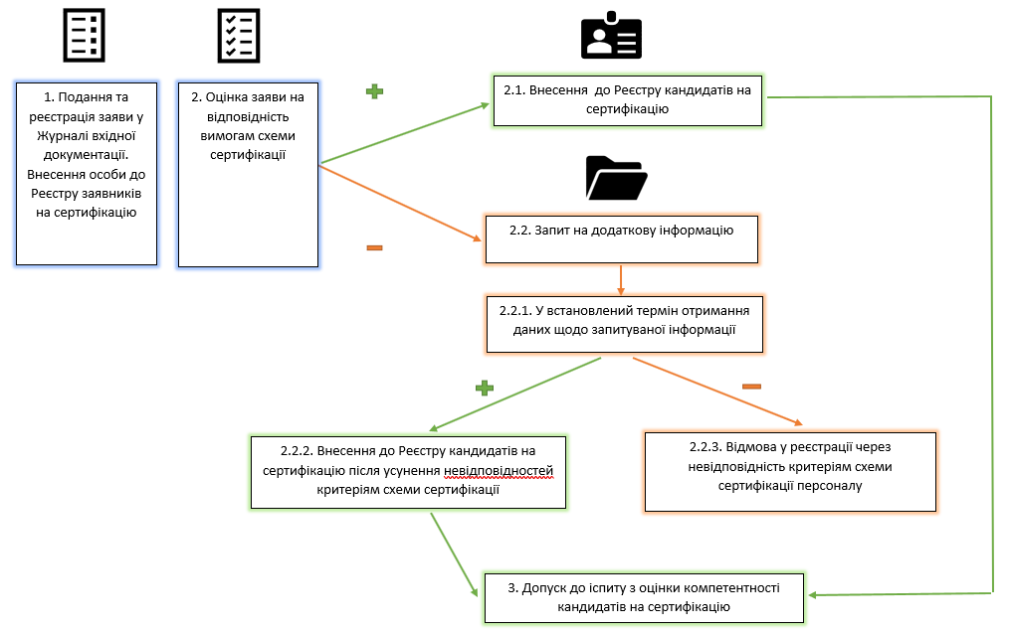

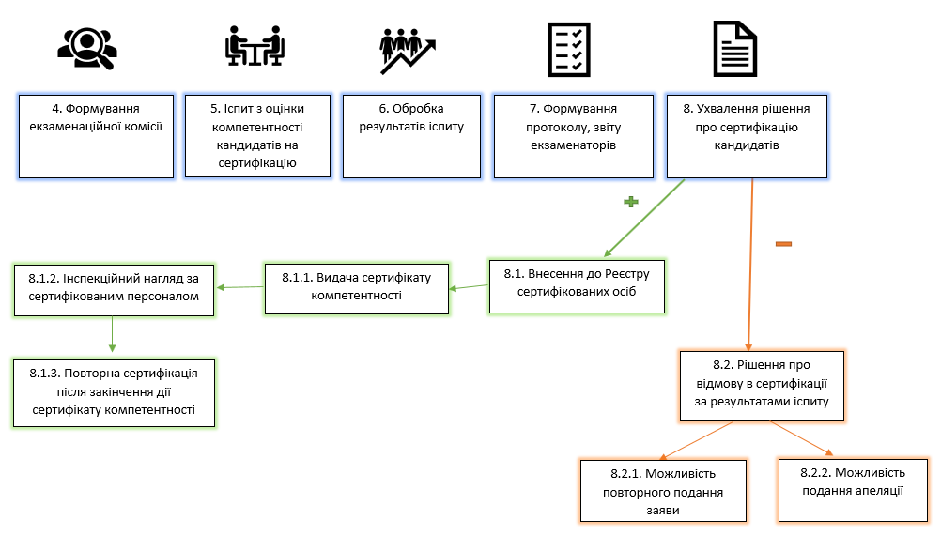
Додаток 2
Ф 9.3 - 04
ЗВІТ ПРО РОБОТУ ЕКЗАМЕНАЦІЙНОЇ КОМІСІЇ ОСП У ДУ «ЦЕНТР ГРОМАДСЬКОГО ЗДОРОВ’Я МОЗ УКРАЇНИ»
від « »________________20____ року №___
щодо іспиту за напрямком____________________________________________
____________________________________________________________________
____________________________________________________________________
(зазначено відповідно до Сфери акредитації)

Склад Екзаменаційної комісії ,затверджений протоколом Екзаменаційного комітету ОСП у ДУ «Центр громадського здоров’я МОЗ України»
від « » _____________20_____ року № ___

Голова Екзаменаційної комісії_________________ /____________________/
(підпис) (ПІП)
Члени Екзаменаційної комісії _________________ /____________________/
(підпис) (ПІП)
_________________ /____________________/
(підпис) (ПІП)
_________________ /____________________/
(підпис) (ПІП)
_________________ /____________________/
(підпис) (ПІП)
_________________ /____________________/
(підпис) (ПІП)

Секретар Екзаменаційної комісії _______________ /____________________/
(підпис) (ПІП)

Кількість допущених до іспиту кандидатів: _______________________ осіб
Кількість кандидатів, які набрали відповідні бали відповідно до «Схеми сертифікації персоналу______________________________________________
(назва схеми сертифікації у відповідності до спеціалізації)
____________________________________________________________________________
_{(кількість осіб)}
Кількість кандидатів, які рекомендовані до сертифікації_____________ осіб
Кількість кандидатів, які не рекомендовані до сертифікації______________ осіб
Результати складання іспиту___________________________________________________________________________________________________________________________________________________________________________________________________________________________________________________________________________
Порядок обговорення результатів_______________________________________________________________________________________________________________________________________________________________________________________________________________________________________________________________________________________________________________________________________________________________________________________________________________
Ризик неупередженості в межах моніторингу ризиків виявлено/ не виявлено
_{(підкреслити потрібне)}
Якщо виявлено, необхідно описати які саме ризики та які запропоновані заходи їх коригування__________________________________________________________________________________________________________________________________________________________________________________________________________________________________________________________________________________________________________________________________________________________________________________________________________________________________________________________________________________

Аналіз якості підготовки кандидатів______________________________________________________________________________________________________________________________________________________________________________________________________________________________________________________________________

Висновки та рекомендації (недоліки, зауваження, рекомендації, спрямовані на удосконалення роботи Екзаменаційної комісії, підготовки фахівців, тощо)_______________________________________________________________________________________________________________________________________________________________________________________________________________________________________________________________________________________________________________________________________________________________________________________________________________________________________________________________________________________________________________________________________________________________________________________________________________________________

Голова Екзаменаційної комісії_________________ /____________________/
(підпис) (ПІП)

Додаток 3
Ф 9.3 - 05
ПРОТОКОЛ ЕКЗАМЕНАЦІЙНОЇ КОМІСІЇ ОСП У ДУ «ЦЕНТР ГРОМАДСЬКОГО ЗДОРОВ’Я МОЗ УКРАЇНИ»
від « »________________20____ року №___
про складання іспиту___________________________________________________________________________________________________________________________________
Кандадатом_________________________________________________________
_{(ПІП)}
За спеціальністю____________________________________________________________________

Завдання/білет/тест №__________________________________________________________________
Загальна кількість балів__________________________________________________________
_{(цифрою та прописом)}

ВИСНОВОК:
Кандидат____________________________________________ склав (-ла) іспит
_{(ПІП)}

________________________________________ із загальною кількістю балів _________________,
Що відповідає/ не відповідає «Схемі сертифікації ___________________________________________________________________».
Рекомендований (-а) /не рекомендований (-а) до сертифікації.

Голова Екзаменаційної комісії_________________ /____________________/
(підпис) (ПІП)
Члени Екзаменаційної комісії _________________ /____________________/
(підпис) (ПІП)
_________________ /____________________/
(підпис) (ПІП)
_________________ /____________________/
(підпис) (ПІП)
_________________ /____________________/
(підпис) (ПІП)
_________________ /____________________/
(підпис) (ПІП)

Секретар Екзаменаційної комісії _______________ /____________________/
(підпис) (ПІП)

Додаток 4
Ф 9.3 – 06
Список кандидатів, які склали іспит

від « »________________20____ року
Склад Екзаменаційної комісії, затверджений протоколом Екзаменаційного комітету ОСП ДУ «Центр громадського здоров’я МОЗ України» від « » _____________20_____ року № ___
На підставі протоколу екзаменаційної комісії ОСП ДУ «Центр громадського здоров’я МОЗ України» від « » ______ 20__ року № ___ визначено список кандидатів, які склали іспит:
№ | ПІП кандидата | Напрямок сертифікації | Схема сертифікації | Кількість балів | Рекомендовано/Не рекомендовано для сертифікації

Голова Екзаменаційної комісії_________________ /____________________/
(підпис) (ПІП)
Члени Екзаменаційної комісії _________________ /____________________/
(підпис) (ПІП)

Секретар Екзаменаційної комісії _______________ /____________________/
(підпис) (ПІП)
Додаток 5

Ф 9.3.-07
ГРАФІК
засідань Екзаменаційної комісії ОСП у ДУ «Центр громадського здоров’я МОЗ України»
на _______________
_{(місяць, рік)}

№ | Дата | Найменування за яким проводиться сертифікація фахівців | Дата, час | Місце проведення
1
2

Голова  ОСП у ДУ «Центр громадського  здоров’я МОЗ України» | _______ | ПІП

Додаток 6
Ф 9.3.-08
ЛИСТ ЕКЗАМЕНАТОРА
Щодо приймання іспиту від « »___________20____ року за напрямком сертифікації персоналу ____________________________________________________________________

N  з/п | Прізвище, ім'я та по батькові кандидата  (повністю) | N екзаме-  наційного білета | Письмовий тест |  | Усні запитання |  | Загальна кількість балів | Мінімальний прохідний бал | Допуск до сертифікації
 |  |  | Прохідний бал | Набрано балів | Максимальна кількість балів | Набрано балів |  |  | Рекомендований  (+) | Не рекомендований
1 | 2 | 3 | 4 | 5 | 6 | 7 | 8 |  | 9 | 10

Екзаменатор (ПІП) _______(підпис)

Додаток 7
Ф. 9.3.-09

ПОДАННЯ
щодо затвердження складу Екзаменаційної комісії ОСП у ДУ «Центр громадського здоров’я МОЗ України»

Для іспиту, який відбудеться « »_______________20 ___ року о (об) _____________ за адресою__________________________________, прошу затвердити наступний склад Екзаменаційної комісії з числа екзаменаторів Екзаменаційного комітету, персональний склад якого затверджено наказом ДУ «Центр громадського здоров’я МОЗ України» від « »______________20__ року «Про створення та функціонування Органу сертифікації персоналу у Державній установі «Центр громадського здоров’я Міністерства охорони здоров’я України» відповідно до ISO/IEC 17024:2019»,:

№ | ПІП екзаменатора | Спеціалізація за ISO | Дати проведення іспитів

Керівник Апарату  ОСП у ДУ «Центр громадського здоров’я МОЗ України» | Підпис | ПІП

Додаток 8
Ф. 9.3-49
ПРОТОКОЛ № ___
Екзаменаційного комітету ОСП у ДУ «Центр громадського здоров’я МОЗ України»

« » __________ 20___ року
Порядок денний засідання
1.__________________________________________________________;
2.__________________________________________________________;
3. __________________________________________________________

Учасники:

Запрошені:

Слухали:

Вирішили: виначити екзаменаторів

№ | ПІП екзаменаторів | Спеціалізація за ISO | Дати проведення іспитів

Підписи учасників засідання:

_________________
(підпис) (ПІП)
________________
(підпис) (ПІП)

Додаток 8
Ф. 9.3-57
РІШЕННЯ ЩОДО СЕРТИФІКАЦІЇ (ВИСНОВОК)
№ «__» від «___» _______ 20___

На підставі ПРОТОКОЛІВ ЕКЗАМЕНАЦІЙНОЇ КОМІСІЇ ОСП У ДУ «ЦЕНТР ГРОМАДСЬКОГО ЗДОРОВ’Я МОЗ УКРАЇНИ»:

- __________________________;
- __________________________;
- __________________________;
- __________________________;

та відповідно до протоколу засідання ОСП ДУ «ЦЕНТР ГРОМАДСЬКОГО ЗДОРОВ’Я МОЗ УКРАЇНИ» від «___» _________ 20___р № ___,

Прийнято рішення (висновок) щодо сертифікації кандидатів:

- ___________________________, що склав (ла) іспити:
- за напрямком: _____________________________________________ із загальною кількістю балів ___ (__________), що відповідає Схемі сертифікації _______;
- за напрямком _____________________________________________ із загальною кількістю балів ___ (__________), що відповідає Схемі сертифікації _______;

- ___________________________, що склав (ла) іспити:
- за напрямком: _____________________________________________ із загальною кількістю балів ___ (__________), що відповідає Схемі сертифікації _______;
- за напрямком _____________________________________________ із загальною кількістю балів ___ (__________), що відповідає Схемі сертифікації _______;
- ___________________________, що склав (ла) іспити:
- за напрямком: _____________________________________________ із загальною кількістю балів ___ (__________), що відповідає Схемі сертифікації _______;
- за напрямком _____________________________________________ із загальною кількістю балів ___ (__________), що відповідає Схемі сертифікації _______;

Голова ОСП У ДУ
«ЦЕНТР ГРОМАДСЬКОГО
ЗДОРОВ’Я МОЗ УКРАЇНИ» Л.М. Черненко

Додаток 9
Ф. 9.3-59
ЕКЗАМЕНЦІЙНИЙ БІЛЕТ № _____
СХЕМА СЕРТИФІКАЦІЇ:_________________________________________________
ПІБ КАНДИДАТА НА СЕРТИФІКАЦІЮ____________________________________
ДАТА СКЛАДАННЯ ІСПИТУ:____________________________________________

ПИТАННЯ ЗАКРИТОГО ТИПУ:

1
2
…
30

ПИТАННЯ ВІДКРИТОГО ТИПУ
(в залежності від схеми сертифікації):
1

2

3

____________________/ ПІБ особи, що складала іспит/
^{підпис}
____________________/ ПІБ особи, що перевіряла відповіді/
^{підпис}

Додаток 10
Ф. 9.3. – 60
Список кандидатів, які допущені до іспиту

№ з/п | ПІБ кандидата | Схема сертифікації | Номер білету | Підпис  кандидата

Додаток 11
Ф. 6.2.2.2.-74
Анкета
для оцінки екзаменатора
з боку кандидата на сертифікацію

(ПІБ кандидата на сертифікацію)
Дата заповнення анкети:
Схема сертифікації щодо якої проводився іспит
ПІБ екзаменатора

Критерій оцінювання | Відмінно | Добре | Задовільно | Незадовільно
Забезпечення рівності прав, законних інтересів кандидатів на сертифікацію
Володіння державною мовою
Принциповість
Вміння задавати питання щодо більшого розкриття змісту питань відкритого типу білетів
Знання предмету щодо якого складається іспит
Відкритість
Довіра до екзаменатора під час проведення іспитів

(дата) | (підпис) | (ініціали, прізвище кандидата)

